新 书 推 荐

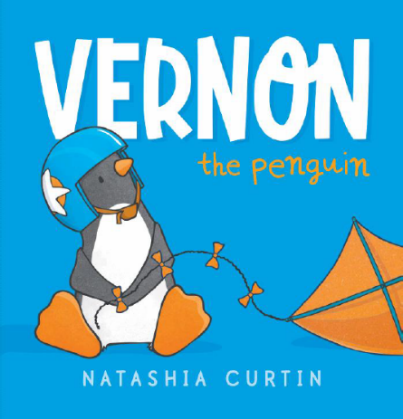
中文书名：《小企鹅弗农》
英文书名：VERNON THE PENGUIN
作 者：Natashia Curtin
出 版 社：Scholastic Australia
代理公司：ANA/Emily Xu
页 数：32页
出版时间：2021年2月
代理地区：中国大陆、台湾
审读资料：电子稿
类 型：儿童绘本

内容简介：

从他孵出蛋壳的那一刻起，
弗农就知道他想要飞翔。

每一个晚上，他都梦见自己乘着狂野的西风，螺旋地旋绕着、俯冲地旋转着……

弗农在实现梦想的过程中发现，你真正想要做的，和你真正是谁的问题的答案，可能会让你大吃一惊。

弗农是一只有着梦想和“鹅生使命”的企鹅，他下定决心要飞翔，不管他失败了多少次，也不管有多少反对者坚持告诉他“企鹅是不能飞的”，他依然坚持尝试着不同的方法。直到有一天，智慧的老者没有用简简单单的一句“不可以”搪塞他，而是将他带到了冰川边缘，让他一跃下海。弗农终于发现，原来自己完完全全可以在海中自由自在的，螺旋地旋绕着、俯冲地旋转着……他终于意识到企鹅真的不能在空中飞翔，然而他也完全不必要去飞，在海中才是真正适合他的，这也是他真正喜欢并想要做的事。这个搞笑的故事为我们带来了一位可爱的新主角，这是一个新人作绘者的处女作。

作者简介：

娜塔莎·柯廷（Natashia Curtin）在北领地的阿纳姆地长大。她在墨尔本获得了平面设计学士学位。《小企鹅弗农》是她在学乐出版社出版的第一本书。

内文插图：

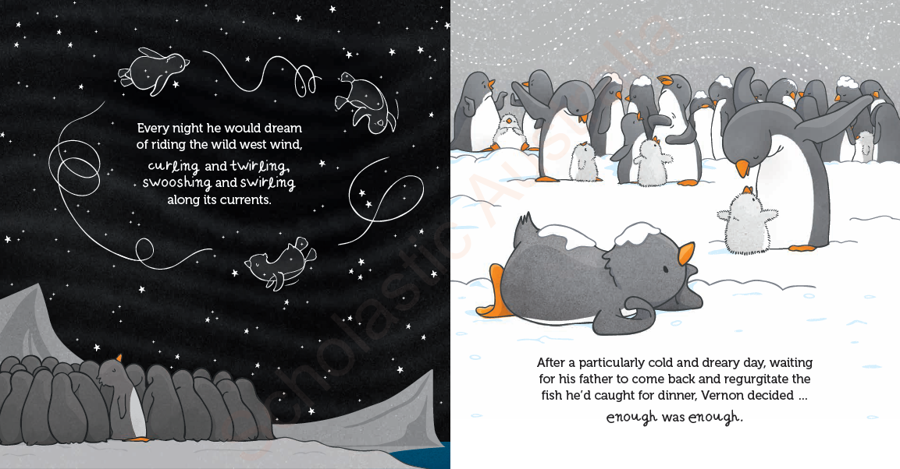
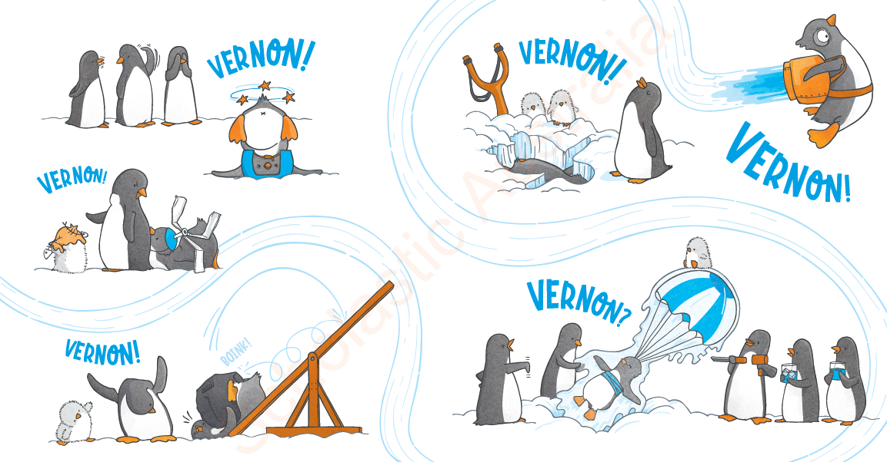
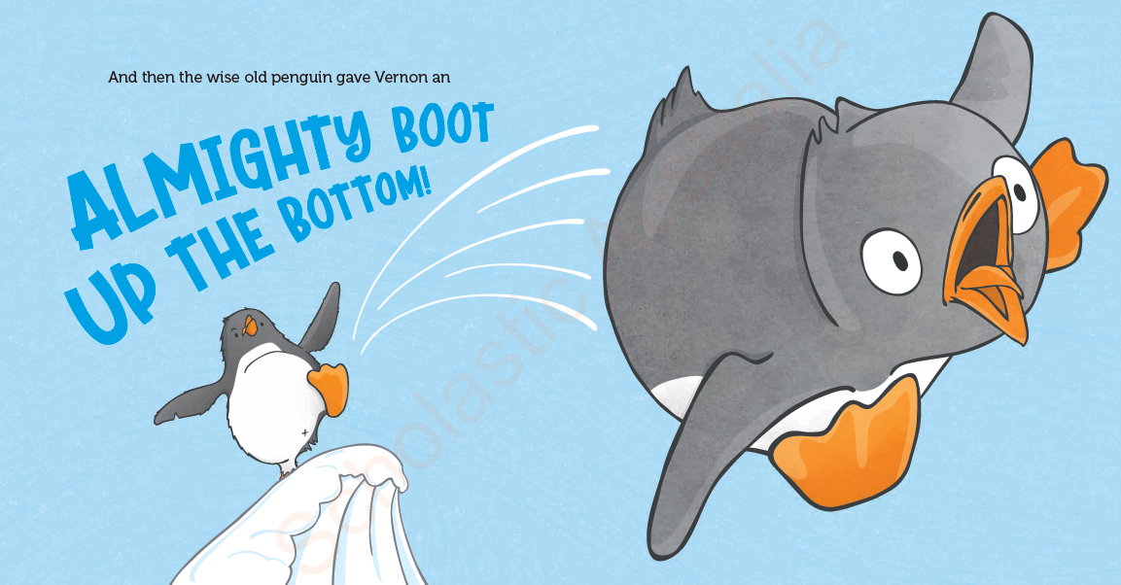

谢谢您的阅读！
请将回馈信息发送至：徐书凝（Emily Xu)
----------------------------------------------------------------------------------------------------
安德鲁﹒纳伯格联合国际有限公司北京代表处
北京市海淀区中关村大街甲59号中国人民大学文化大厦1705室, 邮编：100872
电话：010-82504206
传真：010-82504200
Email: Emily@nurnberg.com.cn
网址：www.nurnberg.com.cn
微博：http://weibo.com/nurnberg
豆瓣小站：http://site.douban.com/110577/
微信订阅号：安德鲁书讯

